Федеральное государственное бюджетное образовательное учреждение
высшего образования
«Московский государственный технический университет имени Н.Э. Баумана (национальный исследовательский университет)»
(МГТУ им. Н.Э. Баумана)

Анализ алгоритмов
Лабораторная работа №6
Отчёт на тему:

«Конвейеры»

Выполнил:
Енин Евгений
ИУ7-51

Москва, 2018
Введение
Цель работы: изучение алгоритма работы конвейра с использованием методов распараллеливания процессов.
- Аналитическая часть
В данном разделе приведено описание алгоритма конвейера.
1.1 Описание алгоритма.
На вход алгоритм получает некоторое число. Начальная функция пробрасывает число на первый уровень (уровень А).
Уровень А: для числа n вычисляется n!, после чего к числу добавляется рандомное число от 0 до n!-1. Полученный результат m пробрасывается на уровень B.
Уровень В: для числа m вычисляется, является ли данное число простым. Если число является простым, оно подается на выход, если нет – пробрасывается на уровень С.
Уровень С: для числа k, полученного на вход, производится факторизация – разбиение числа на множители. Максимальный из полученных множителей подается на выход.

2. Конструкторская часть
В данном разделе представлена схема конвейера.
  - Схема конвейера
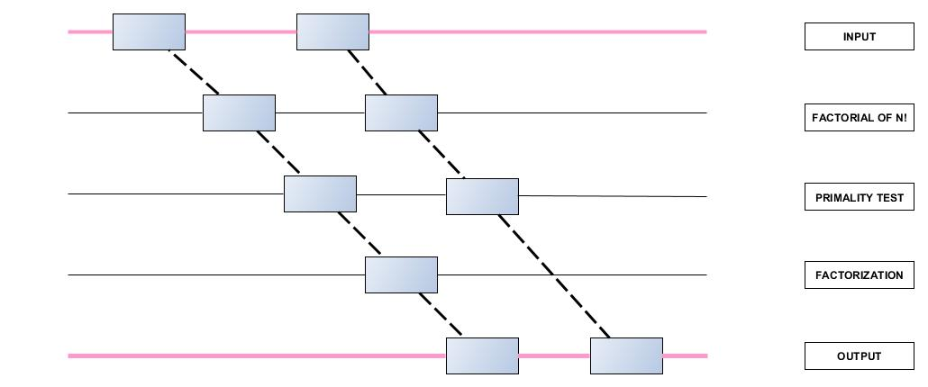
Рисунок 1.1 – Схема работы конвейера
3. Технологическая часть
В данном разделе представлена реализация конвейера, указан язык прораммирования, а также необходимые модули.
3.1 Средства реализации
Для выполнения данной лабораторной работы использовался язык Python 3.7.1 в среде Pycharm. Замены времени проводились с использованием функции process_time_ns, входящей в библиотеку time Python версии 3.7.
3.2 Листинг кода

- Экспериментальная часть
В даном разделе будут произведены замеры времени работы алгоритмов. Для исследования скоростных характеристик был использован компьютер на базе процессора Intel Core i5-4210U, содержащий 6 гигабайт оперативной памяти. Модуль тестирования запускался с жестокго диска под операционной системой Windows. Жесткий диск имел среднюю скорость передачи данных при чтении 502 Мбайт/с и 210 Мбайт/с при записи.
4.1 Тестирование алгоритмов
//лог
Заключение
В ходе выполнения лабораторной работы был изучен алгоритм работы конвейра с использованием методов распараллеливания процессов.

